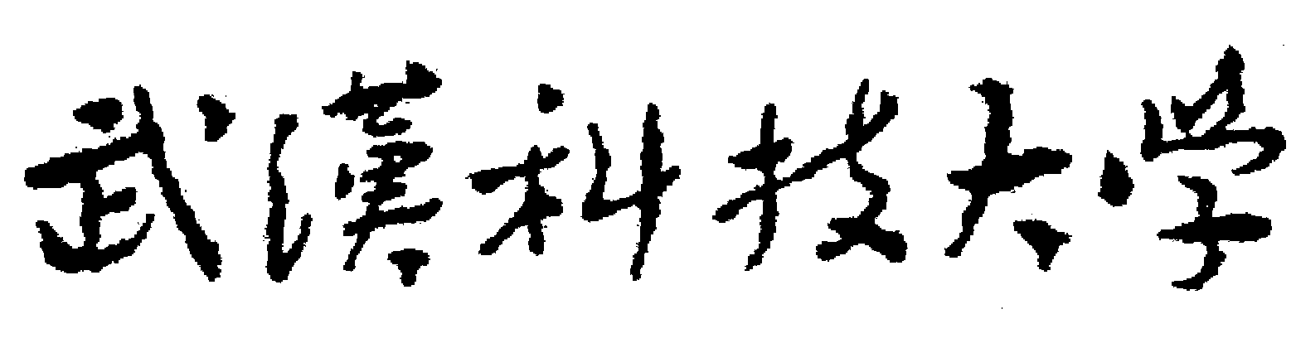

2016年度学院目标管理责任制工作总结

单位：
年 月 日

一、学科建设、研究生培养及思想政治教育工作
1、目标任务：
完成情况：………
2、目标任务：
完成情况：………
………………………………以此类推

二、教学工作
1、目标任务：
完成情况：………
2、目标任务：
完成情况：………
………………………………以此类推

三、科研工作
1、目标任务：
完成情况：………
2、目标任务：
完成情况：………
………………………………以此类推

四、人事工作与师资队伍建设
1、目标任务：
完成情况：………
2、目标任务：
完成情况：………
………………………………以此类推

五、党建与思想政治教育以及管理工作
1、目标任务：
完成情况：………
2、目标任务：
完成情况：………
………………………………以此类推

六、学团工作
1、目标任务：
完成情况：………
2、目标任务：
完成情况：………
………………………………以此类推

打印格式要求

为了使目标管理责任制工作总结报告整齐、美观、便于装订，同时尽可能节约纸张，特将格式统一要求如下：
一、页面设置
(一) 页边距：上为2厘米，下为1.8厘米，左、右均为2.2厘米，装订线为0厘米，页脚为1.4厘米。
(二) 纸张：A4幅面，双面打印。
二、格式
(一) 封面：请套用统一发布的格式，根据本单位实际，分别印上 “武汉科技大学学院(部)目标管理责任制工作总结”；在“单位”一栏填上本单位名称并盖上公章。
(二) 正文：
1、字体、字号：六大部分标题用3号黑体字，其下一级标题用小3号黑体字。具体内容用小3号仿宋字。
2、段落：对齐方式——两端对齐(最后签字的落款日期按右对齐方式)；
缩进——左、右均为0字符，首行缩进为2字符；
间距——段前、段后均为0行；
行距——26磅。
三、注意事项
关于工作总结的编写格式相关说明在正式打印时不要打印。

